Конкурс «Дети рисуют город»
МБДОУ «Детский сад № 79 «Мальчиш-Кибальчиш»
февраль 2018
К юбилею Северодвинска в нашем ДОО оформлена выставка работ детей и родителей (законных представителей). В рамках проекта «Формирование комфортной городской среды» был объявлен муниципальный конкурс «Дети рисуют город».
Наши воспитанники активно участвуют в конкурсе «Дети рисуют город».

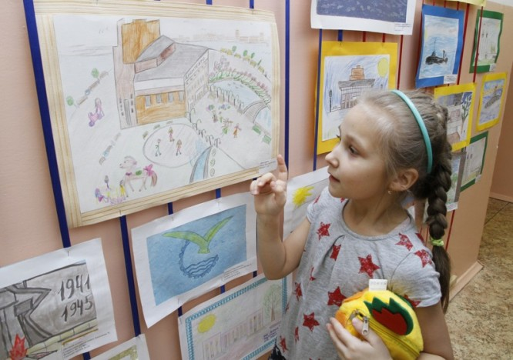
Ксения Маслова
Ребята изображают любимые уголки Северодвинска, воплощая на бумаге свои мечты и фантазии.
Так, шестилетняя Мария С. хочет, чтобы в Северодвинске построили аквапарк. Его и нарисовала. А семилетняя Ксения Маслова изобразила территорию вокруг драматического театра.
- Тут у меня есть площадка, чтобы кататься на велосипедах, и набережная, - рассказала юная художница.
Олег Ш. с мамой нарисовали красивый плакат.
И ещё иного, много участников.
Приглашаем всех желающих на выставку, которая расположена во втором корпусе на первом этаже.

